ПРИНЯТО  Учредительной конференцией  МКОУ «Новолисинская СОШ - интернат»  Протокол № 1 от «12 » сентября 2014 года | УТВЕРЖДЕНО  Приказом директора  МКОУ «Новолисинская СОШ - интернат»  № 218/2 от «12 » сентября 2014 года  ________________М.М.Петрова

Устав
Совета школьного спортивного клуба «Олимпус»
муниципального казенного общеобразовательного учреждения
«Новолисинская школа – интернат среднего (полного) общего образования»

- Название, цель и задачи Совета клуба.
  - Название школьного спортивного клуба муниципального казенного общеобразовательного учреждения «Новолисинская школа – интернат среднего (полного) общего образования» - «Олимпус», принято решением учредительной конференции МКОУ «Новолисинская СОШ - интернат» (Протокол №1 от 5октября 2016 г.).
  - Совет спортивного клуба школы ставит своей целью - создание и организацию условий, инициирующих деятельность обучающихся, направленных на воспитание и развитие высоконравственного, ответственного, инициативного, стремящегося к активному и здоровому образу жизни компетентного гражданина России.
  - Основной задачей Совета школьного спортивного клуба «Олимпус» является: развитие физической культуры и спорта среди обучающихся школы как одного из важных средств воспитания подрастающего поколения.

- Деятельность и структура школьного спортивного клуба «Олимпус».
  - Деятельность Совета школьного спортивного клуба организуется на основе широкой творческой инициативы и самостоятельности обучающихся, и осуществляется под контролем администрации образовательного учреждения.
Физкультурно-оздоровительная работа Совета клуба включает:
- планирование и организацию деятельности ученического коллектива школы;
- участие в создании и организации деятельности спортивных секций в школе;
- проведение общешкольных спартакиад, физкультурно-оздоровительных, и
туристских мероприятий, спортивных конкурсов и праздников;
- обеспечение участия обучающихся в управлении школой;
- подготовку и обеспечение участия команд и отдельных спортсменов школы в
различных соревнованиях муниципального и регионального уровней;
- оказание практической помощи педагогическому коллективу ворганизации и
проведении физкультурно-оздоровительной работы.

  - Высшим органом школьного спортивного клуба «Олимпус» является
общее собрание членов клуба, на котором открытым голосованием избирается Совет клуба сроком на один год.
Состав Совета клуба утверждается приказом директора образовательного
учреждения.
В состав Совета школьного спортивного клуба избираются: педагоги школы, активисты физкультурной работы и родители (законные представители) обучающихся.
Совет школьного спортивного клуба:
- избирает из своего состава председателя и заместителя председателя Советаиз
числа обучающихся старших классов;
- организует работу клуба в соответствии с Уставом, Положением, законами РФ и
иными нормативно-правовыми актами;
- разрабатывает план работы школьного спортивного клуба на текущий учебный
год, который рассматривается и утверждается на общем собрании членов клуба;
- помогает в организации деятельности спортивных секций, команд по видам
спорта, судейских коллегий и руководит их работой;
- развивает творческую инициативу и самодеятельность учащихся, вовлекает их в
активную работу, направленную на укрепление здоровья, улучшение
успеваемости, укрепление дисциплины, патриотическое воспитание;
- проводит спартакиады, спортивные соревнования и праздники в школе,
организует походы, экскурсии, обеспечивает участие команд клуба в
соревнованиях разного уровня;
- организует конкурс на лучшую постановку массовой физкультурной и
спортивной работы между классами и подводит его итоги;
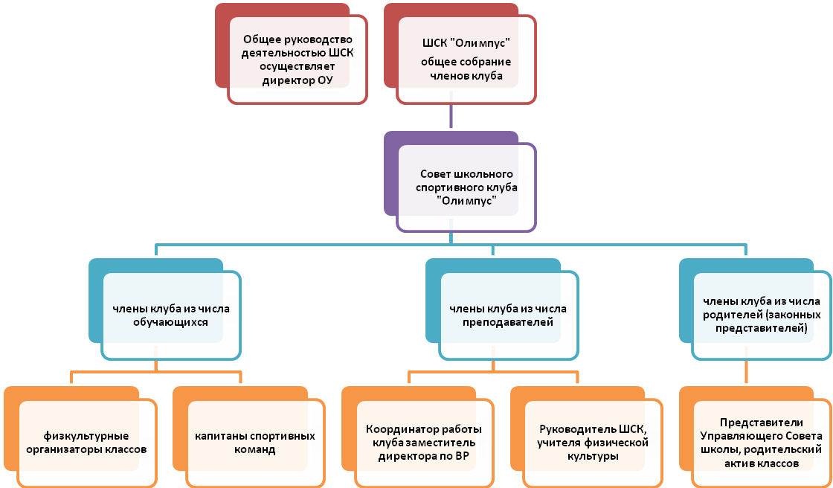- организует и участвует в ремонте и благоустройстве спортивных сооружений.

3.Права и обязанности Совета школьного спортивного клуба.
3.1. Члены Совета спортивного клуба имеют право:
- на участие в управлении школьными делами;
- открыто и корректно выражать своё мнение, высказывать свои предложения
для рассмотрения их в дальнейшем на заседании Совета клуба;
- «выражать» и отстаивать личные и общественные интересы обучающихся
школы;
- на уважение своей чести и достоинства, обращение в случае конфликтной
ситуации в высшие органы школьного спортивного клуба;
- представлять активистов клуба к награждению грамотами школы.
3.2. Члены Совета спортивного клуба обязаны:
- показывать значимость ведения здорового образа жизни на личном примере
(заботиться о своем физическом развитии, сохранении и укреплении своего
здоровья путем занятий физическими упражнениями и спортом), беречь
школьную собственность, соблюдать дисциплину и нормы поведения;
- заботиться об авторитете своей школы;
- информировать общественность о своей деятельности;
- соблюдать требования Положения о школьном спортивном клубе; выполнять
настоящий Устав, Устав ОУ и распоряжения администрации школы.

4. Управление.
Управление школьным спортивным клубом строится на принципах:
- взаимопомощь и доверие;
- стремление к развитию;
- равноправие всех учащихся;
- коллегиальность принятия решений;
- приоритетность прав и интересов учащихся.

- Атрибутика спортивного клуба «Олимпус».
Спортивный клуб «Олимпус» имеет свою эмблему и девиз, утвержденные Советом клуба.

6. Отчет о работе спортивного клуба.
Совет клуба отчитывается о своей работе на общем собрании членов клуба.
7.Финансирование деятельности клуба.
Деятельность школьного спортивного клуба «Олимпус» МКОУ
«Новолисинская СОШ - интернат» осуществляется на общественных началах.
Администрация школы предоставляет спортивному клубу в безвозмездное
пользование школьные спортивные сооружения, инвентарь и оборудование.
8.Порядок прекращения деятельности спортивного клуба.
Спортивный клуб прекращает свою деятельность по решению общего
собрания и другим основаниям, предусмотренным действующим
законодательством.

